 | L’Eau ViVe N°753  Paroisses Catholiques de Saint Paul-Lez-Durance, Jouques, Peyrolles-en-Provence,  Meyrargues, Saint Canadet, Le Puy-Sainte-Réparade et Saint-Estève-Janson

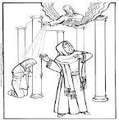  Dimanche 04 janvier 2026 Epiphanie | 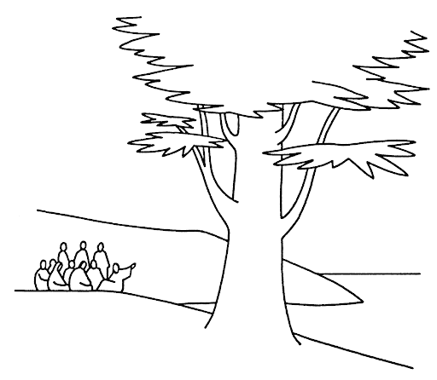  Dimanche 25 janvier  3ème dimanche du Temps Ordinaire

PERMANENCES  SECRETARIAT  (17 rue de l’église, Peyrolles)  Lundi, mardi, jeudi, vendredi  9 h à 12 h  Samedi sur rendez-vous  04 42 57 80 40  JOUQUES  (Dans la sacristie,  porte à droite du porche)  Mercredi matin  de 10 à 12 h  MESSES EN SEMAINE  Mardi  Peyrolles, 9h30  1er Mardi du mois  St Canadet 18h00  1er Mercredi du mois  St Estève-Janson à 18h00  Jeudi  Meyrargues, 18h00  Vendredi  Saint-Paul, 17h00  CONFESSION  Mardi, Peyrolles 9h00  Jeudi, Meyrargues, 17h00  Ou prendre contact avec le secrétariat  ADORATION  Lundi  Jouques, 15h-19h  Mardi  Peyrolles, 9h00  Jeudi  Meyrargues, 17h00  TEMPS DE PRIERE ET CHAPELET  Meyrargues  Dimanche à 8h45  05/01, 14h « Un temps pour Dieu »  Peyrolles  Lundi à 16h30 | Le premier dimanche de l’année 2026 nous fêtons l’épiphanie du Seigneur dans nos églises, et dans nos maisons aussi, en positionnant les 3 rois mages dans la crèche, sans oublier de partager la galette traditionnelle ! Ce moment convivial que nous vivons chaque année dans nos familles, dans nos paroisses ou dans nos associations ne doit pas nous dispenser de rappeler la signification de cette fête.  Le terme "épiphanie" (du grec *epiphaneia*) veut dire "manifestation". Il désigne les moments où Dieu se manifeste de manière particulière aux hommes. Ainsi, Matthieu dans son évangile (Mt 2, 1-12) nous relate la visite de mages, venus de très loin en Orient, guidés par une étoile, pour adorer l’Enfant Jésus car ils reconnaissent en lui le Roi des juifs et lui offrent de l’or, de l’encens et de la myrrhe. Bien que ce soit dans l’humilité la plus totale, il s’agit bien ici de manifester que l’enfant-Jésus est annoncé comme Roi, non seulement des juifs, mais aussi du monde païen (représenté par les mages). Ainsi, au seuil de la crèche, l’universalité du salut que le Christ veut apporter à toutes les nations nous  est manifestée.  Mais, voyons un peu plus loin : nous allons découvrir que la liturgie du mois de janvier nous emmène d’épiphanies en épiphanies...  Lorsque Jésus est baptisé par Jean-Baptiste dans le Jourdain, l’Esprit Saint descend sur lui sous la forme d’une colombe, et une voix céleste proclame : " Celui-ci est mon Fils bien-aimé en qui je trouve ma joie » (Mt 3, 13-17). C’est l’évangile du deuxième dimanche de ce mois où nous est manifestée la nature divine de Jésus.  Cet évènement, est tellement important, qu’il est repris dans l’évangile de Jean (Jn 1, 29-34) le troisième dimanche de janvier et se termine par ces mots : « Moi, j’ai vu, et je rends témoignage : c’est lui le Fils de Dieu »  Encore une « épiphanie » !  Au seuil de cette nouvelle année, nous pouvons nous émerveiller de ce Dieu qui n’a de cesse de vouloir se révéler aux hommes, et il y aura d’autres pages de la bible « épiphaniques » comme le récit de la transfiguration du Jésus, la pentecôte… pour nous le prouver encore. Mais, plus encore, soyons attentifs à ce que nous vivons au quotidien, et nous découvrirons au gré de telle ou telle rencontre, tel ou tel évènement, des manifestations de la Providence qui viennent nous réconforter ou nous guider.  Oui, Dieu est bien présent au cœur de nos vies ! Alors, je vous souhaite une belle année 2026 riche en « épiphanies » !  Philippe VINCENT - diacre

UPAVD 17, rue de l’Eglise 13860 Peyrolles en Provence : 04 42 57 80 40 e-mail - upavd@wanadoo.fr
Site Internet : https://unite-pastorale-val-de-durance.fr

Chers Paroissiens, chers amis,
En cette année nouvelle, Nous prions pour que la lumière de Christ illumine chacun de vos foyers.
Que cette année ne soit pas seulement une succession de jours, mais un chemin de foi où chaque instant devient une occasion de rencontrer le seigneur.
Que la paix, qui surpasse toute intelligence, garde vos cœurs et vos pensées dans le Christ jésus. Nous demandons au Seigneur de vous accorder la force dans les épreuves et la joie de Le servir au sein de notre communauté paroissiale.
Que nos églises soient des lieux de ressourcement et nos rencontres des moments de véritable charité. Belle et sainte année à vous, à vos enfants et à vos aînés.
Père Kurian THEKKEL, Père Jean-Claude, Diacre Philippe Vincent

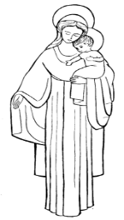
Dans la nuit du 31 décembre 2025 au 1er janvier 2026
Fête de Sainte Marie, Mère de Dieu à Meyrargues
Rejoignez-nous pour vivre, ensemble,
en prière et en communion,
le passage vers la nouvelle année 2026 !
23h00, veillée de prière suivie à 00h00 de la messe de Marie, Mère de Dieu

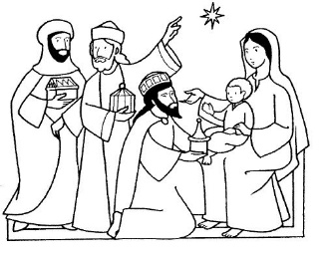
L’Epiphanie du Seigneur
Nous sommes venus d’Orient adorer le roi (Mt 2, 1-12)
- Samedi 3 janvier : - 18h00, messe au Puy Ste Réparade
- 18h00, messe à Peyrolles
- Dimanche 4 janvier :
- 9h30, messe à Meyrargues
- 11h00, messe à Jouques

Agenda

- Groupe Fraternité de Peyrolles : le jeudi 08 janvier, 20h00, salle Jean-Paul II de Peyrolles
- Bible : prochaine rencontre, le 14 janvier à 18h15, salle Jean-Paul II de Peyrolles
- Groupe Fraternité du Puy Ste-Réparade : vendredi 16 janvier, 19h30 au presbytère (5 av de la Bourgade)
Messes dans les maisons de retraite :
- Mercredi 14 janvier ,15h00 au Puy, « Les Lubérons »
- Mercredi 21 janvier, 15h00 à Peyrolles, « La Cascade »
- Mercredi 28 janvier, 15h00, à Jouques, « Fontclair »

Offices dominicaux des week-ends du 4 janvier au 1er février 2026
Jouques | Dimanche 04/01  11h00 | Samedi 10/01  18h00 | Dimanche 18/01  11h | Samedi 24/01  18h00 | Dimanche 01/02  11h00
Le Puy | Samedi 03/01  09h30 | Dimanche 11/01  09h30 | Samedi 17/01  18h00 | Dimanche 25/01  9h30 | Samedi 31/01  18h00
Meyrargues | Dimanche 04/01  09h30 | Samedi 10/01  18h00 | Dimanche 18/01  09h30 | Samedi 24/01  18h00 | Dimanche 01/02  09h30
Peyrolles | Samedi 03/01  18h00 | Dimanche 11/01  11h | Samedi 17/01  18h00 | Dimanche 25/01  11h | Samedi 31/01  18h00

Périodique mensuel – Editeur responsable : père Kurian THEKKEL. Toutes les informations diocésaines sur le site du Diocèse Aix et Arles.

